INDICAÇÃO Nº /2016

INDICAMOS ao Prefeito Municipal, Exmº. Sr. Fernando Galvão Moura, nos termos regimentais, juntamente com o Secretário Municipal de Defesa, Desenvolvimento Social e Cidadania, Sr. Archibaldo Brasil Martinez de Camargo para que viabilizem a implantação de sinalização de transito adequada e lombada na Alameda Corcovado, Jardim Parati.

Justificativa

Esta Indicação vem reforçar os inúmeros pedidos de moradores da Alameda Corcovado e moradores circunvizinhos, o problema já é de conhecimento das autoridades pois já foi entregue ao Departamento de Transito um abaixo-assinado feito pelos moradores solicitando uma lombada, esta que se faz de extrema necessidade devido ao fluxo intenso de veículos pelo local.
Já existia uma lombada próxima a residência de nº 387, pode ser observado na foto em anexo, porem foi retirada o que muito contrariou os moradores, se faz de extrema necessidade a implantação de uma nova lombada na Alameda Corcovado bem como uma sinalização de transito adequada, pois durante a visita da Vereadora Sebastiana aos moradores na tarde de terça-feira, dia 31 de maio, foi possível constatar e contar a passagem de mais de 40 veículos entre motos, carros, ônibus e caminhões trafegando pela Alameda que é o meio de acesso aos bairros Pedro Paschoal e Cidade Coração.
Pedimos ao Sr. Prefeito e ao Sr. Secretário que atendam esta Indicação e o pedido dos moradores que já sofrem com danos em suas residências devido ao trafego pesado e também há o perigo eminente de atropelamentos que podem ser evitados com a implantação de uma sinalização de transito adequada e com a recolocação de lombadas na Alameda.

Bebedouro, Capital Nacional da Laranja, 01 de junho de 2016.

Juliano Cesar Rodrigues Sebastiana Maria Ribeiro Tavares
VEREADOR – PSD VEREADORA - DEM

Ind016-16

Alameda Corcovado – Jardim Parati

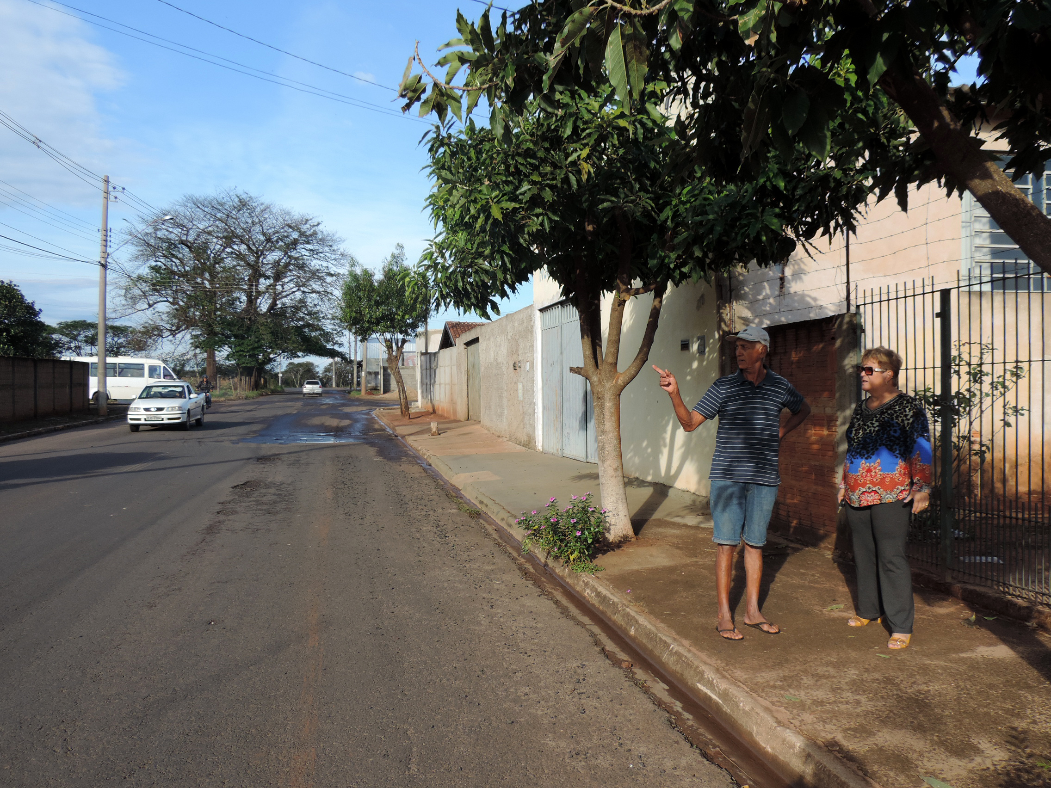
Observe abaixo na foto a marca da lombada que foi retirada
